Міністерство освіти і науки України

n

n

m

m

(a,b)

a

b

n

A

Q

x

x

A

x

x

A

x

A

K

K

A

A

Q

Q

t

x

t

1

2

3

x

1

2

K

3

3

K

A

n

a

m

1≤i≤m

1≤k≤n

ai

k

m

n

m

a

m

ai

n

109

109

n

n

Національний університет «Львівська політехніка»

Кафедра систем штучного інтелекту

**Звіт**

**Звіт**

**ДО РОЗРАХУНКОВОЇ РОБОТИ №1**

**З КУРСУ ОСНОВИ ПРОГРАМУВАННЯ.**

**Виконав:**

Студент групи ШІ-13

Цимбалюк Антон Едуардович

Львів 2024

**Мета роботи:**

Одержати практичні навички в розробці і дослідженні алгоритмів розв’язання задач.

**Теоретичні відомості:**

1. **Теми, необхідні для виконання роботи:**

* Всі теми, пройдені під час семестру.

1. **Джерела використані для ознайомлення з вищезазначеними темами:**

* Ознайомився під час навчання.

**Виконання роботи:**

*Опрацювання завдання та вимог до програми та середовища*

**Завдання №1 – VNS Practice Work Task 1 variant 25**

**Задача:**

*Розробити лінійний алгоритм для розв’язання задачі.*

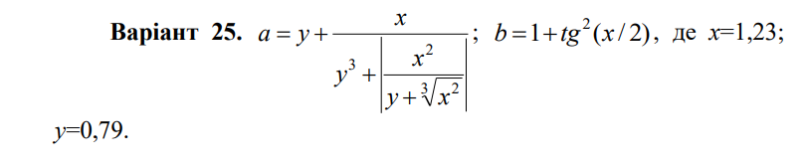

**Завдання №2 – VNS Practice Work Task 2 variant 6**

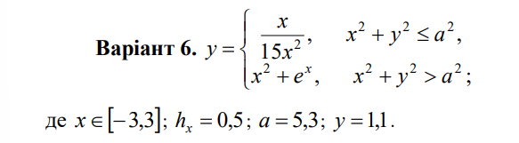

**Завдання №3 – VNS Practice Work Task 3 variant 20**

**Задача:** Варіант 20. Обчислює швидкість, з якою бігун пробіг дистанцію. Нижче приведений вид екрану під час виконання програми, що рекомендується (дані, які вводяться користувачем, виділені напівжирним шрифтом). Обчислення швидкості бігу. Введіть довжину дистанції (метрів) > 1000

Ведіть час (хвилин.секунд) > 3.25

Дистанція: 1000 м

Часи 3 мін 25 сік = 205 сек

Швидкості бігу = 17.56 км/година

Обчислення об'єму і площі поверхні кулі з радіусом r.

**Завдання №4 – VNS Practice Work Task 4 variant 1**

**Задача:**



**Завдання №5 – Алготестер: Тойлет-мен: знайти істину**

**Задача:**

*Як відомо, Тойлет-мен живе в терміналі аеропорту. В цьому терміналі всього є*n*приміщень. У кожному приміщенні можуть бути стрілки, які вказують, у якому напрямку потрібно йти, щоб дійти до туалету.*

Ваше завдання — знайти для Тойлет-мена таке приміщення, з якого можна по стрілках дійти до всіх інших. Якщо таких приміщень декілька, потрібно вивести те, в якого мінімальний індекс. Якщо такого приміщення не існує, виведіть -1.

# Input

У першому рядку задано два цілих числа n та m — кількість приміщень та кількість стрілок.

У наступних m рядках задано пари цілих чисел, по одній парі в рядку. Пара (a,b) означає, що в приміщенні a є стрілка, яка вказує на приміщення b. Зауважте, що в одній парі номери приміщень можуть збігатися.

Усі приміщення пронумеровані цілими числами від 1 до n включно.

# Output

У єдиному рядку виведіть ціле число — відповідь до задачі. Якщо нема такого приміщення, з якого можна дійти до всіх інших, то виведіть -1.

**Завдання №6 – Algotester К-та порядкова статистика**

**Задача:**

Дано порожній масив A і багато запитів Q. Запити бувають 3-ох типів:

* 1 x — вставити елемент зі значенням x в масив A
* 2 x — видалити елемент зі значенням x з масиву A. Гарантується, що елемент x знаходиться в масиві A.
* 3 K — порахувати K-у порядкову статистику масиву A.

Для кожного запиту 3-го типу виведіть результат виконання цього запиту.

Гарантується, що всі елементи, які вставляються в масив A різні.

# Input

У першому рядку задано число Q — кількість запитів в задачі.

У наступних Q рядках задано запити у форматі t x, де t — тип запиту (1, 2 або 3), а x — це значення елементу для запиту типів 1 та 2, або значення K для запиту типу 3.

# Output

Для кожного запиту типу 3 виведіть в новому рядку значення K-ої порядкової статистики в масиві A на даний момент.

**Завдання №7 – Algotester Minimum Divisible Sequence**

**Задача:**

You are given an integer n.

Construct an integer sequence a of length m satisfying the following conditions.

* 1≤ai≤n for all 1≤i≤m.
* For each 1≤k≤n, there exists 1≤i≤m such that ai is a multiple of k.
* The length m is minimum possible.

# Input

The single line contains an integer n.

# Output

In the first line print an integer m – the length of the sequence a.

In the second line print m integers ai – the elements of the sequence.

If there are multiple answers, any of them will be accepted.

**Завдання №8 – Algotester Interactive Number**

**Задача:**

This is an interactive problem. Make sure to flush the output evey time you print a line.

Your task is to guess the number n between 1 and 109, inclusive.

To make a guess, print a line with a number that should be an integer between 1 and 109, inclusive. After that, read a response line containing one of the following characters:

* < means your guess is less than n;
* > means your guess is greater than n;
* = means your guess is correct, please exit your solution.

You can make up to 47 guesses. Note that if a guess is invalid, your solution will immediatedy get the Wrong answer verdict.

*Дизайн та планована оцінка часу виконання завдань*

**Завдання №1 - VNS Practice Work Task 1 variant 25**

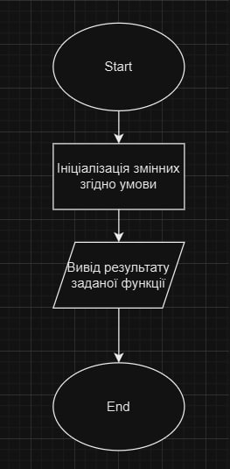

Попередньо розраховував, що це завдання займе 15 хвилин

**Завдання №2 - VNS Practice Work Task 2 variant 6**

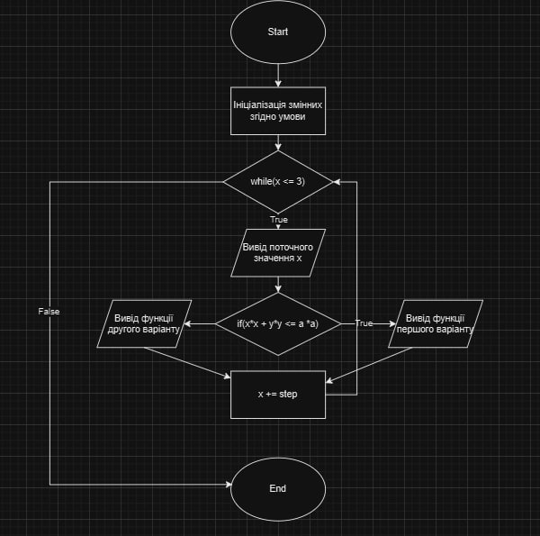

Попередньо розраховував, що це завдання займе 15 хвилин

**Завдання №3 - VNS Practice Work Task 3 variant 20**

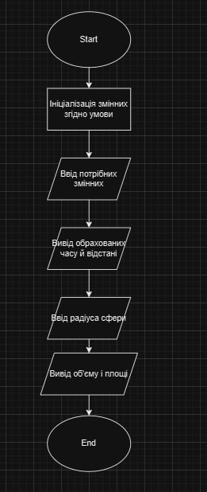

Попередньо розраховував, що це завдання займе 15 хвилин

**Завдання №4 - VNS Practice Work Task 4 variant 1**

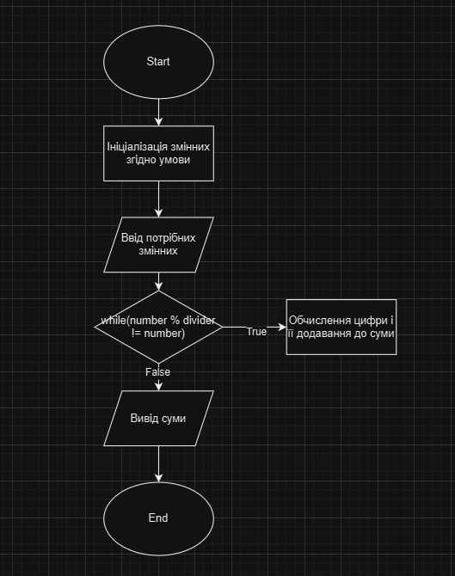

Попередньо розраховував, що це завдання займе 15 хвилин

**Завдання №5 – Алготестер: Тойлет-мен: знайти істину**

Попередньо розраховував, що це завдання займе годину

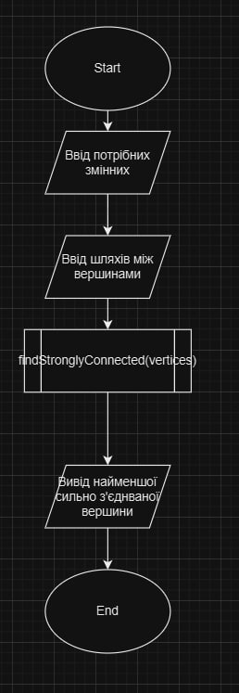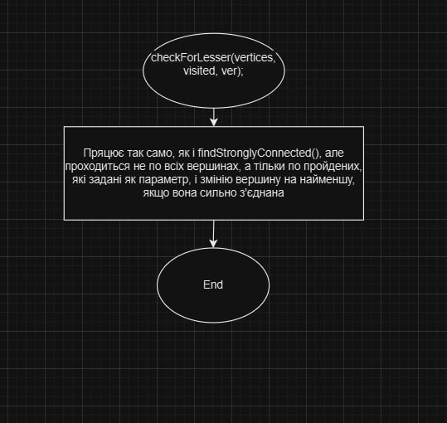

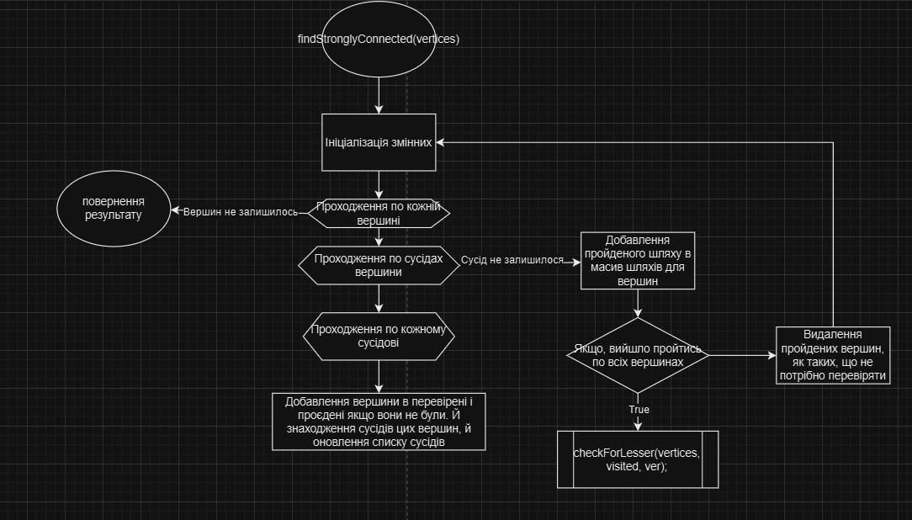

**Завдання №6 – Algotester К-та порядкова статистика**

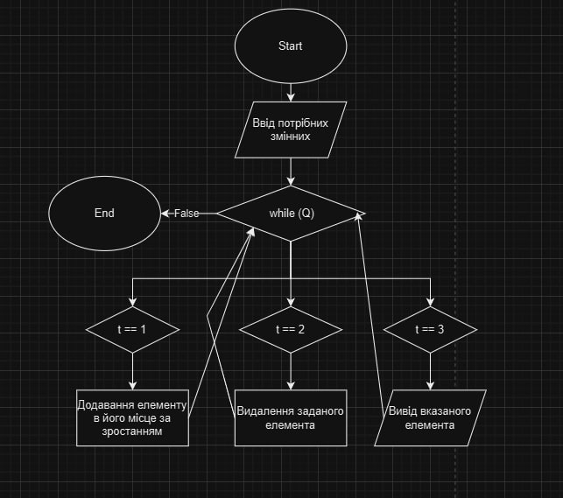

Попередньо розраховував, що це завдання займе годину

**З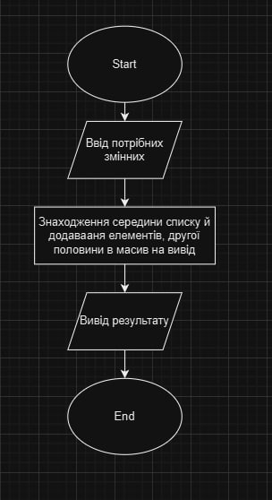авдання №7 – Algotester Minimum Divisible Sequence**

Попередньо розраховував, що це завдання займе годину

**Завдання №8 – Algotester Interactive Number**

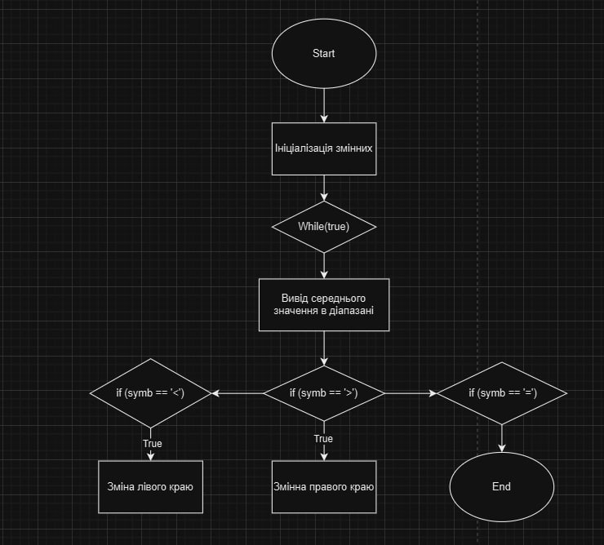

Попередньо розраховував, що це завдання займе годину

*Результати виконаних завдань, тестування та фактично затрачений час*

**Завдання №1 - VNS Practice Work Task 1 variant 25**



Зайняло часу – 15 хвилин

**Завдання №2 - VNS Practice Work Task 1 variant 6**

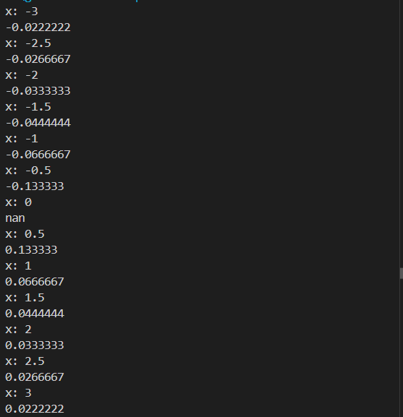

Зайняло часу – 15 хвилин

**Завдання №3 - VNS Practice Work Task 1 variant 20**

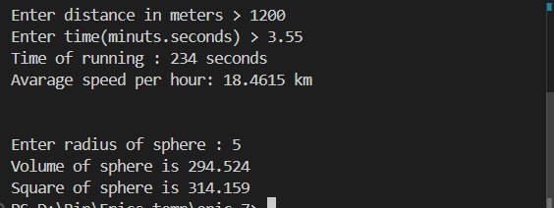

Зайняло часу – 15 хвилин

**Завдання №4 - VNS Practice Work Task 1 variant 1**



Зайняло часу – 15 хвилин

**Завдання №5 – Алготестер: Тойлет-мен: знайти істину**

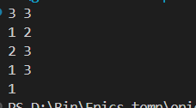

Зайняло часу – 3 години

**Завдання №6 –Algotester К-та порядкова статистика**

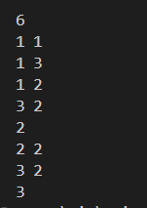

Зайняло часу – 1 годину

**Завдання №7 – Algotester Minimum Divisible Sequence**

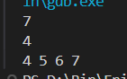

Зайняло часу – 2 години

**Завдання №8 – Algotester Interactive Number**

Потрібна взаємодія з алготестером*

Зайняло часу – 45 хв

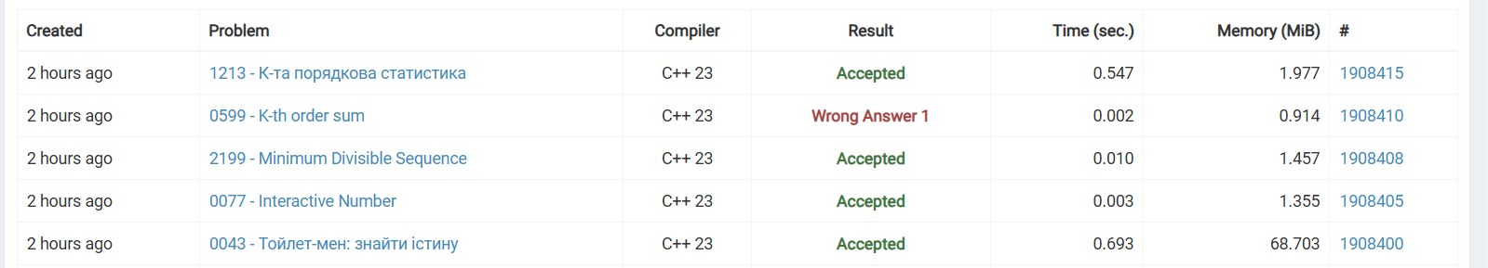

**Висновок:** Я закріпив практичні навички в розробці і дослідженні алгоритмів розв’язання задач.